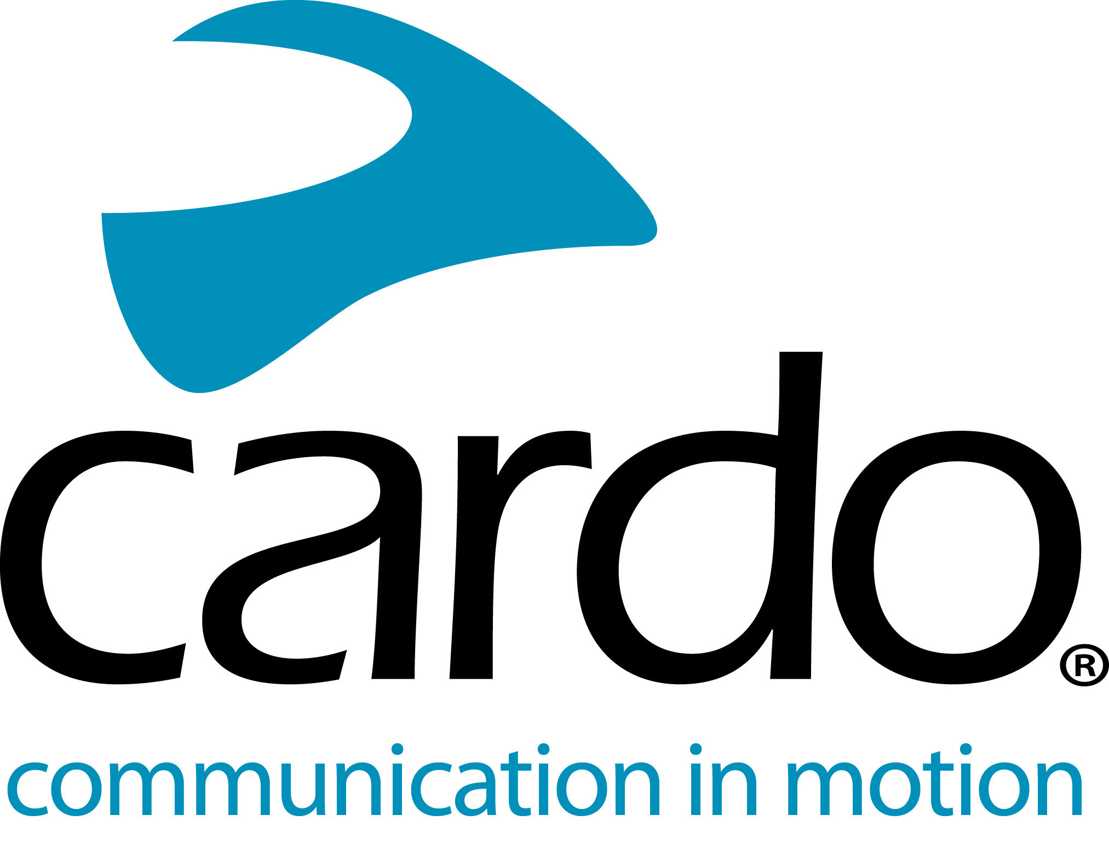
Cardo Systems jetzt an noch mehr Hertz Ride Standorten erhältlich
Cardo Systems, Ltd., der Weltmarktführer für drahtlose Kommunikationssysteme für Motorradfahrer und Hertz Ride, Experte für Motorradvermietung und Touren, gaben heute die Erweiterung der Mietverfügbarkeit von Cardo-Kommunikationssystemen an zwei neuen Mietstationen in den USA bekannt.
Motorradfahrer, die bei Hertz Ride mieten, haben nun die Möglichkeit, eine bessere Verbindung zu ihrer Fahrgruppe, ihrem Telefon, GPS und ihrer Musik herzustellen. Diese Ankündigung ist das Ergebnis einer im vergangenen Jahr angekündigten Partnerschaft, die Cardo zum offiziellen Kommunikationssystem von Hertz Ride machte.
Der Hertz Ride Service bietet nun noch mehr Kunden die Möglichkeit, ihre Zweiradmiete um die Cardo-Modelle PACKTALK BOLD oder PACKTALK SLIM zu erweitern.
Die Partnerschaft zwischen Cardo Systems und Hertz Ride startete im Juni 2018 und umfasste zunächst ausgewählte Standorte in ganz Europa. Das Programm, das in Spanien, Frankreich, Portugal und Italien mit großem Erfolg Premiere feierte, wurde weiter nach Österreich und Slowenien ausgedehnt und steht nun auch an ausgewählten US-Hertz-Ride-Stationen zur Verfügung. In Zukunft werden Cardo und Hertz die Expansion an weiteren Hertz Ride Standorten fortsetzen.
Die PACKTALK-Produkte basieren auf der branchenführenden Dynamic Mesh CommunicationTM (DMC)-Technologie von Cardo, die es den Fahrern ermöglicht, nahtlos mit bis zu 15 Fahrern für ein einmaliges Gruppenfahrerlebnis in Verbindung zu bleiben. Mit der natürlichen Sprachbefehl-Funktion von Cardo ist für die Aktivierung des Geräts keine spezielle Aktion, wie z.B. Push-to-Talk, mehr erforderlich, so dass die Hände jederzeit am Lenker bleiben können. Fahrer können mit dem Sprachbefehl "Hey Cardo" eine gewünschte Aktion aktivieren, die durch das immer aktive System sofort ausgeführt wird. Außerdem erleben die Mieter mit dem Sound by JBL ein überlegenes Klangerlebnis, welches einen neuen Standard in der Audioqualität für Helmkommunikationssysteme setzt.
"Für viele Menschen, vor allem für Mieter, dreht sich beim Motorradfahren alles um das Erlebnis. Mit der Erweiterung des Angebots von Hertz um unsere branchenführende PACKTALK-Linie, können wir dieses Erlebnis für diese Fahrer noch besonderer machen", sagte Jonathan Yanai, VP Global Sales von Cardo. "Wir freuen uns, unsere Zusammenarbeit mit Hertz fortzusetzen, indem wir nicht nur US- Fahrern diese Möglichkeit bieten, sondern unsere Partnerschaft weiter ausbauen, um Weltklasse- Erlebnisse rund um den Globus zu ermöglichen."
Eine Liste der Hertz Ride-Standorte mit Cardo's PACKTALK-Angebot finden Sie unter hertzride.com. Weitere Informationen über Cardo Systems finden Sie unter www.cardosystems.com.
Werden Sie Teil der Cardo-Community auf Facebook, Twitter und Instagram.
Über Cardo
Cardo Systems ist spezialisiert auf das Design, die Entwicklung, die Herstellung und den Vertrieb von hochwertigen Kommunikations- und Unterhaltungssystemen für Motorradhelme. Seit seiner Gründung im Jahr 2002 ist Cardo innovativer Vorreiter im Bereich Bluetooth- Kommunikationssysteme für Motorradfahrer. Die Produkte des Unternehmens, die in über 85 Ländern erhältlich sind, gelten als die weltweit führenden Kommunikationsgeräte in der Motorradbranche.
Für Presseanfragen:
Für weitere Informationen zu Cardo System und die Cardo-Produktreihe wenden Sie sich bitte an press@cardosystems.media | www.cardosystems.com

